C1 deelopdracht 1

Luna Frusch

Inhoudsopgave

Brainstorm 2

Whireframe 3

# Brainstorm

Hierbij de brainstorm:

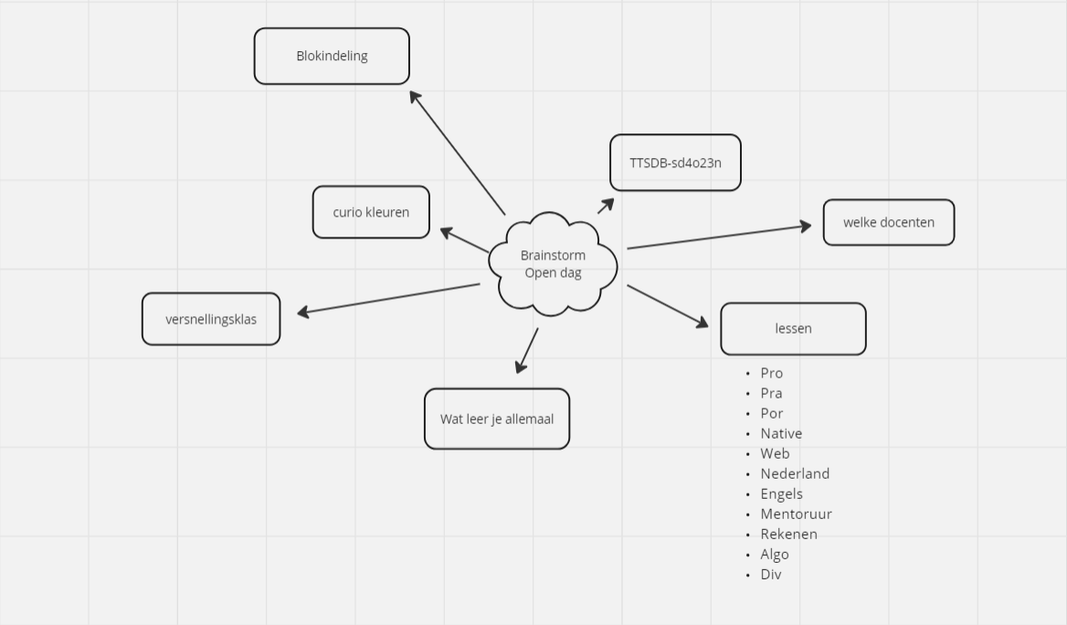

# Whireframe

Hierbij de whireframe:

